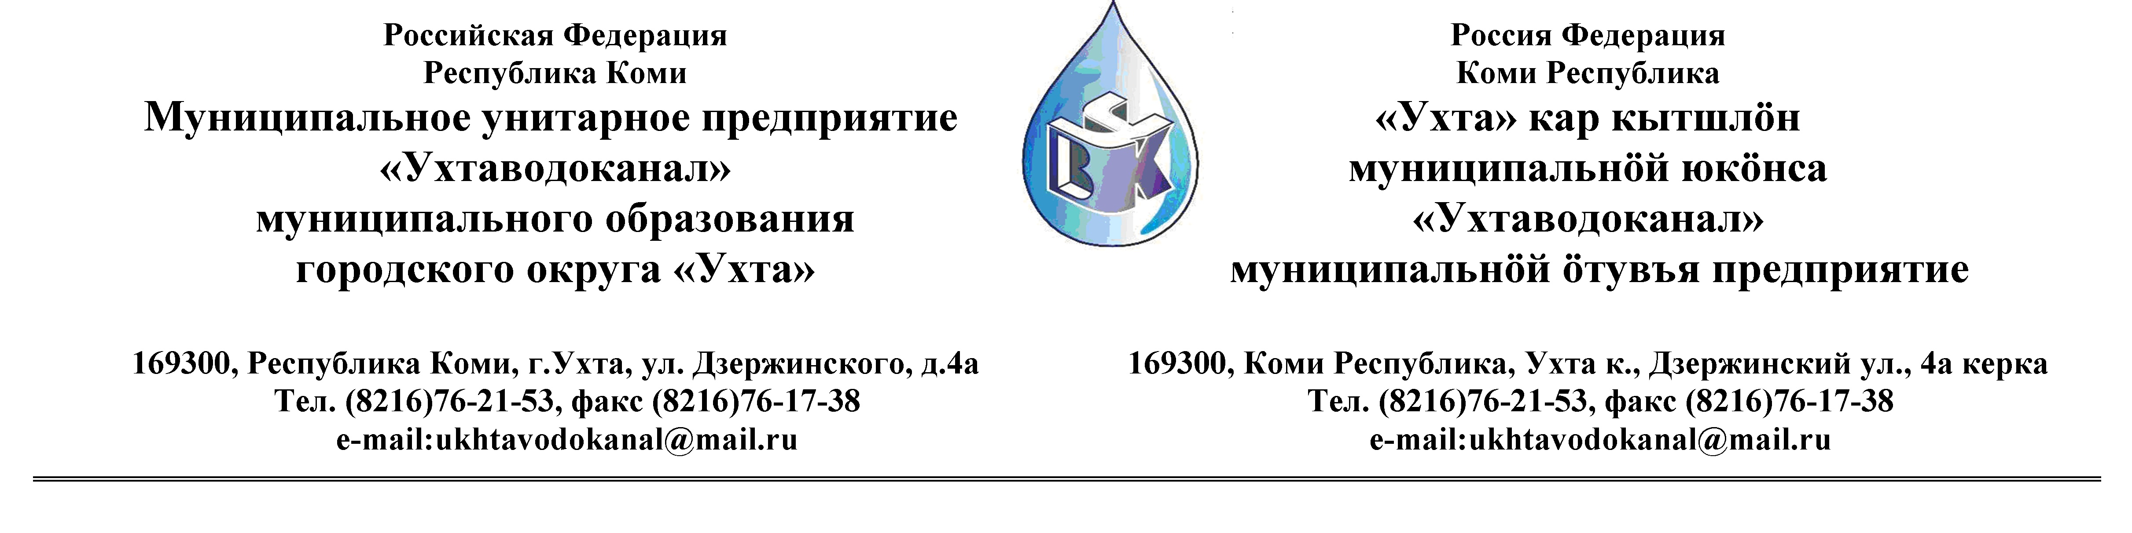
ПРОТОКОЛ № 17-01-2013 и
Заседания Комиссии по проведению закупок товаров, работ и услуг
в МУП «Ухтаводоканал» .

от «21» февраля 2013 г. г. Ухта, Республика Коми,
«15» час. «00» мин. ул. Дзержинского, дом 4А,
3 этаж, конференц– зал.

Наименование закупки: Поставка моющих средств.

.Заказчик: Муниципальное унитарное предприятие «Ухтаводоканал»
Муниципального образования городского округа «Ухта»
Состав комиссии:

Председатель – Е. А. Мека, директор предприятия;

Заместитель председателя – О.И. Курбанова, заместитель директора по экономике и финансам;
Секретарь – Н.М.Лиховских, экономист ПЭО
Члены комиссии:
Т.А. Филиппова – заместитель директора-главный инженер;
П.П.Артемьев – начальник управления эксплуатации, ремонта сетей и сооружений;
Ю.А.Басова – начальник планово-экономического отдела;
М. М. Журавлев – начальник отдела логистики;
С.В Сериков – и.о.начальника юридического отдела;
О.В. Душина – начальник производственно-технического отдела.
Н.Б.Скрябина – начальник ОБ и НУ – главный бухгалтер

На заседании присутствуют:

Председатель – Е. А. Мека, директор предприятия;
Заместитель председателя – О.И. Курбанова, заместитель директора по экономике и финансам;
Секретарь – Н.М.Лиховских, экономист ПЭО
Члены комиссии:
Т.А. Филиппова – заместитель директора-главный инженер;
П.П.Артемьев – начальник управления эксплуатации, ремонта сетей и сооружений;
Ю.А.Басова – начальник планово-экономического отдела;
М. М. Журавлев – начальник отдела логистики;
С.В Сериков – и.о.начальника юридического отдела;
О.В. Душина – начальник производственно-технического отдела.
Н.Б.Скрябина – начальник ОБ и НУ – главный бухгалтер

Кворум имеется, Комиссия по проведению закупок товаров, работ и услуг в МУП «Ухтаводоканал» правомочна

Повестка дня: Подведение итогов проведения открытого Конкурса в
электронной форме на право заключения Договора
поставки моющих средств.

Извещение № 17/01-2013 «О проведении открытого Конкурса в электронной
форме на право заключения Договора поставки моющих средств с МУП «Ухтаводоканал» было размещено на сайте http://ukhtavodokanal.ru 28 января 2013г.Дата окончания приёма Заявок от Участников Конкурса в электронной форме 18 февраля 2013 года в 12 час. 00 мин. Рассмотрение документации (вскрытие конвертов с заявками) на участие в конкурсе 19.02.2013г. в 15ч.00м. К моменту окончания срока подачи «Заявок» на участие в открытом конкурсе в электронной форме на право заключения Договора поставки моющих средств поступило три заявки:
- ООО «Компания Базис»;
- ООО «Пассим + »;
- ИП Крылова Е.К.
Рассмотрев поступившие «Заявки», Комиссия по проведению закупок товаров, работ и услуг в МУП «Ухтаводоканал» решила:
1) Конкурс считать состоявшимся.
2) Первым победителем конкурса признать ООО «Компания Базис» и заключить с ним договор поставки моющих средств. Вторым победителем признать ИП Крылова Елена Константиновна
3. Протокол заседания Комиссии по проведению закупок товаров, работ и услуг в МУП «Ухтаводоканал» составлен в 1-м экземпляре на 2-х листах, остаётся на хранении в МУП «Ухтаводоканал» и подлежит опубликованию на сайте «Заказчика» http://ukhtavodokanal.ru

